**НАСТРЙКА НА ШЛЮЗ И ДАТЧИЦИ НА СИСТЕМА TFA.ME ЗА НАБЛЮДИНИЕ ПРЕЗ МОБИЛНО УСТРОЙСТВО**

Ако желаете да наблюдавате данните през мобилното си устройство и да се възползвате от всичките и функции е необходимо да направите следните настройки.

**Първа стъпка:**

За да стартирате вашата TFA.me станция (шлюз), тя първо трябва да бъде свързана с интернет чрез вашата WiFi мрежа. След това е необходимо за конфигуриране на местоположението.

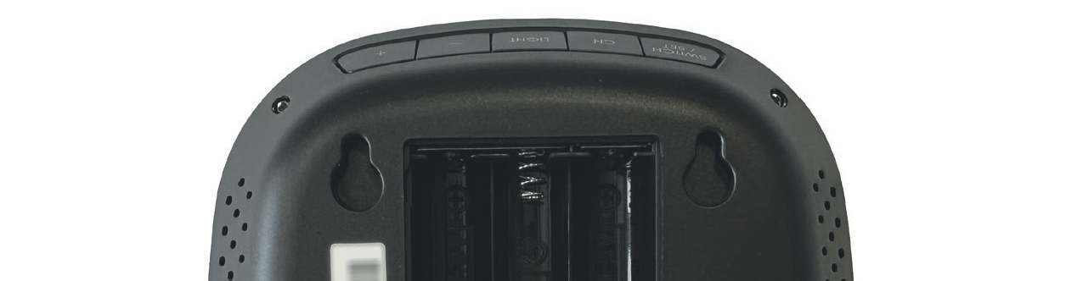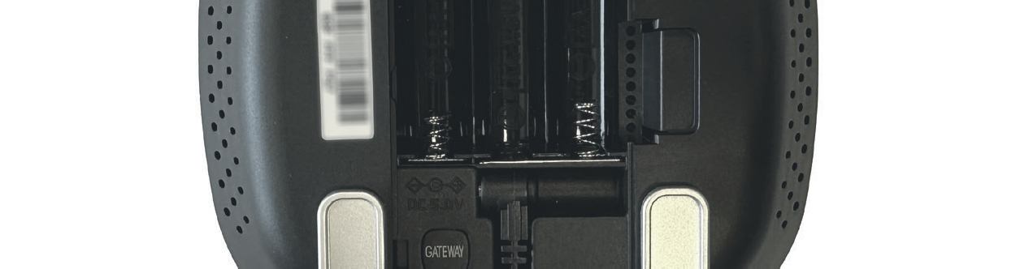

Моля, имайте под ръка паролата си за вашата WI-Fi мрежа.

Свържете прикачения захранващ адаптер към базовата станция. Отворете отделението за батерии на базовата станция. Поставете три нови батерии AA 1.5 V, полярност, както е показано.

**Забележка:** Батериите ще работят като резервен източник на захранване в случай на прекъсване на захранването или промяна на местоположението и ще поддържат работата на устройството.

Задръжте бутона GATEWAY на базовата станция за три секунди. Станцията вече е в режим на точка за достъп.

Забележка: Бутонът GATEWAY се намира вътре в отделението за батерии на станцията.

**Втора стъпка:**

Настройка със смартфон или таблет

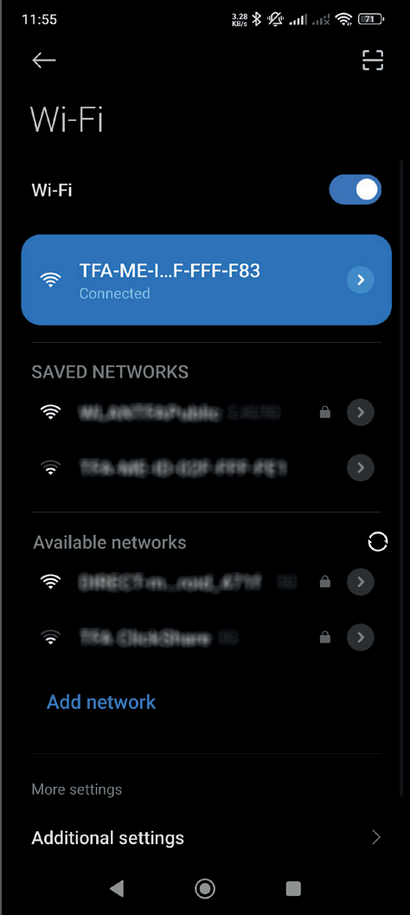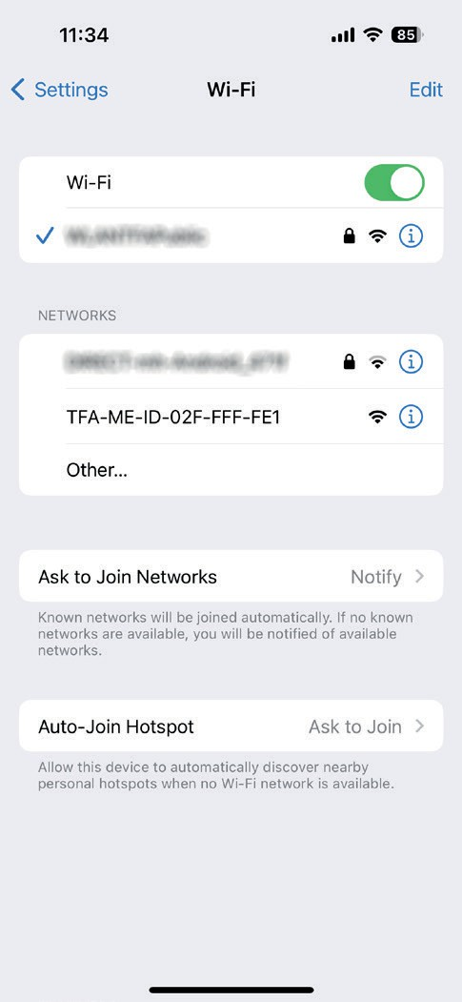

Моля, деактивирайте интернет връзката чрез мобилни данни и пременете към WiFi приемане по време на инсталацията.

След това отворете настройките на WiFi и установете връзка със станцията.

Можете да го разпознаете по името на мрежата и идентификатора на станцията "TFA-ME-ID-XXX-XXX-XXX".

Забележка: Смартфонът/таблетът често съобщава скоро след свързването, че няма интернет връзка чрез това устройство. Това първоначално е маловажно и може да бъде пренебрегнато.

**Настройка с компютър**

Отворете управлението на вашата мрежа и се свържете към станцията чрез WLAN. Можете да ги разпознаете по името на мрежата и идентификатора на станцията "TFA-ME-ID-XXX-XXX-XXX".

**Забележка:** Ако Wi-Fi мрежата на станцията не се показва, обновете списъка с налични мрежи.

**Трета стъпка:**

Картина, която съдържа текст, софтуер, екранна снимка

Генерираното от ИИ съдържание може да е неправилно.

Настройка с Wi-Fi CONNECTION

Отворете страницата "me.local" на вашия смартфон, таблет или компютър, **като използвате интернет браузър**.

Изберете вашата мрежа (WiFi) от страницата на новоотворения прозорец, въведете съответната парола и потвърдете влизането си с ENTER.

Ако приемането е успешно, на станцията се чува кратък сигнален тон. Символът WiFi се показва статично, когато връзката е установена

**Забележка:** Като алтернатива на "me.local", IP адресът "192.168.8.1" също може да бъде въведен в браузъра.

**Забележка:** Актуализирайте списъка с налични мрежи, ако

Wi-Fi на станцията не се показва.

**Картина, която съдържа текст, екранна снимка, Уеб страница, Уебсайт

Генерираното от ИИ съдържание може да е неправилно.Четвърта стъпка**

Онлайн платформа TFA.me

Отворете страницата "go.tfa.me" чрез всеки интернет браузър. Изберете "Задаване на местоположение" и следвайте инструкциите, за да определите местоположението си.

След това станцията получава правилното местно време и прогнозата за времето за това място. След като местоположението е зададено, настройката на базовата станция е завършена.

Забележка: Можете да използвате вашата метеорологична станция TFA.me и да получавате данни за времето, без да се регистрирате. Регистрацията и акаунтът са необходими само ако искате да направите заявка за локално измерените стойности на вашите TFA.me устройства онлайн чрез платформата.

Допълнителна информация за регистрацията и настройката можете да намерите на [www.tfa.me](http://www.tfa.me).

**Пета стъпка**

Включване на предавател (например ID-A0 30.3900.02, не е включен)

⚫ Възможно е показване на дисплея на станцията до 5 съвместими с TFA.me предавателя (по избор)

⚫ В комбинация с TFA.me станция/шлюз, системата TFA.me позволява безплатен мониторинг и оценка на измерените стойности на до 50 TFA-ID предавателя чрез онлайн платформата **go.TFA.me**.

Картина, която съдържа екранна снимка

Генерираното от ИИ съдържание може да е неправилно.⚫ Отворете отделението за батерии на предавателя.

⚫ Поставете две нови батерии AA 1.5 V, полярност, както е показано.

⚫ Всички LCD сегменти ще бъдат показани за кратко време.

⚫ След това се появява информация за версията за кратко.

⚫ Изберете желания канал с бутона CHANNEL на базовата станция.

⚫ Стартирайте ръчното търсене на предавателя, като натиснете бутона CHANNEL на базовата станция за 3 секунди. Символът за приемане на външния предавател ще мига.

⚫ Сега натиснете за кратко бутона TX в отделението за батерии на предавателя. Измерените стойности ще бъдат предадени ръчно

Предавателят има собствен идентификационен номер (девет цифри, буквено-цифров). Стикер с идентификационен номер е прикрепен към предавателя (обикновено в отделението за батерии

**Шеста стъпка**

Множество предаватели

⚫ Когато показвате повече от един външен предавател (макс. 5) на дисплея на базовата станция, поставете нови батерии във всички предаватели, полярността, както е показано.

⚫ След това рестартирайте работата на базовата станция или започнете ръчното търсене на външни предаватели (вижте "Стъпка 5").

⚫ При рестартиране станцията търси свободни канали, за които все още не е съхранена станция. Предавателите ще бъдат номерирани автоматично на канал 1, 2, 3, 4 или 5.

⚫ Натиснете бутона CHANNEL , за да превключите между каналите от 1 до 5. Идентификационният номер на получения предавател се появява за кратко време и външните стойности се показват на дисплея на базовата станция

**ВАЖНО! Вашият WiFi рутер трябва да поддържа радио стандарта 2.4 GHz. За многолентови рутери, които поддържат 2.4 и 5 GHz, 2.4 GHz мрежата трябва да бъде включена.**